枣庄市2011年初中学业水平考试生物试题及答案（50分）
第I卷（选择题 共18分）
19.科学探究的一般步骤顺序是:①制定计划 ②提出问题 ③得出结论 ④作出假设 ⑤表达交流 ⑥实施计划
A.②④①⑥③⑤ B.②④①⑥⑤③ C.④②①⑥⑤③ D.①②③④⑤⑥
20.普通光学显微镜起放大作用的结构是: A.遮光器和目镜 B.遮光器和物镜 C.遮光器和反光镜 D.目镜和物镜
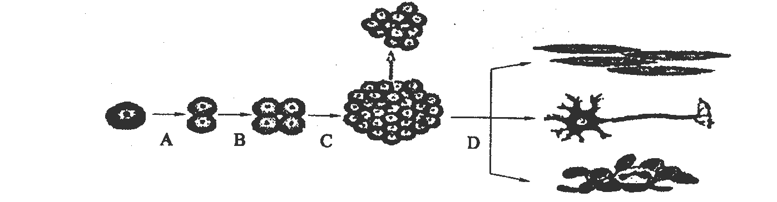
21.根据卫生部《公共场所卫生管理条例实施细则》规定，我国自2011年5月1日起在公共场所全面禁烟。因为香烟中的尼古丁等有毒物质对人体的呼吸、神经等系统都会造成极大的危害。尼古丁主要存在于烟草细胞的哪一结构中
A.叶绿体 B.线粒体 C.液泡 D.细胞核
22.下图的A～D中，最能体现细胞分化的是
23.枣庄的“市树”——枣树属于
A.裸子植物 B.被子植物 C.藻类植物 D.蕨类植物
24.成语“金蝉脱壳”中，“壳”指的是
A.荚膜 B.外骨骼 C.细胞膜 D.细胞壁
25.2010年8月14日，在印度发现有些患者感染了一种新型的“超级细菌”。这种细菌含有一种叫NDM—1基因，其对现有的绝大多数抗生素都“刀枪不入”。下列有关这种细菌的说法，错误的是
A.“超级细菌”的遗传物质是DNA B.“超级细菌”以分裂方式进行繁殖
C.“超级细菌”耐药性产生的根本原因是长期使用抗生素的结果 D.“超级细菌”没有成形的细胞核
26.不需要消化就能被消化道直接吸收的是: A.米饭 B.红烧肉 C.维生素 D.牛奶
27.下列叙述中，与肺的气体交换功能相适应的是
A.肺泡外包绕着毛细血管 B.肺泡壁只由一层上皮细胞组成 C.肺泡数目极多 D.ABC都是
28.正常人血浆、原尿和尿液中共有的成分是
A.水、尿素和无机盐 B.水、尿素和葡萄糖 C.无机盐、尿素和蛋白质 D.尿素、无机盐和葡萄糖
29.新交通法明确规定不得醉酒驾车。醉酒的人驾车时明显表现为反应慢、动作不协调，从而影响各项操作。造成驾车人动作不协调的主要原因是酒精麻醉了人的: A.大脑 B.脊髓 C.小脑 D.脑干
30.小明体检时，发现体内没有乙肝抗体，遵照医嘱及时注射了乙肝疫苗。其注射的乙肝疫苗和产生的免疫分别属于
A.抗原 非特异性免疫 B.抗原 特异性免疫 C.抗体 非特异性免疫 D.抗体 特异性免疫
31.炎炎夏日，吃西瓜消暑是一件很惬意的事情，西瓜的果实和种子分别是由什么结构发育而来
A.子房和胚珠 B.子房和受精卵 C.雌蕊和珠被 D.子房壁和受精卵
32.人类精子中含有的染色体是: A.22+XY B.22对+XY C.22+X和22+Y D.22+X或22+Y
33.按照生命起源的化学进化学说，原始生命诞生的场所是:A.原始大气 B.原始海洋 C.原始森林 D.原始陆地
34.下面关于生态系统的说法中，错误的是
A.生态系统中必不可少的生物成分是生产者和分解者B.生态系统中的有毒物质是沿着食物链不断积累的
C.生态系统具有很强的自动调节能力，即使遭到严重破坏，也能较快恢复D.生态系统中能量传递的效率是10%～20%
35.从生殖方式的角度来看，“克隆”实际上属于: A.无性生殖 B.有性生殖 C.营养繁殖 D.孢子生殖

36.某生物兴趣小组想探究某种植物种子萌发与光照的关系，其设计方案如下表所示，你认为他们的设计中，不妥当的一项是
种子数量 | 温度 | 光照 | 空气 | 水分
30粒 | 25℃ | 无光 | 通风 | 水适量
30粒 | 25℃ | 有光 | 通风 | 水少量
A.温度 B.光照 C.空气 D.水分

第II卷（非选择题共32分）
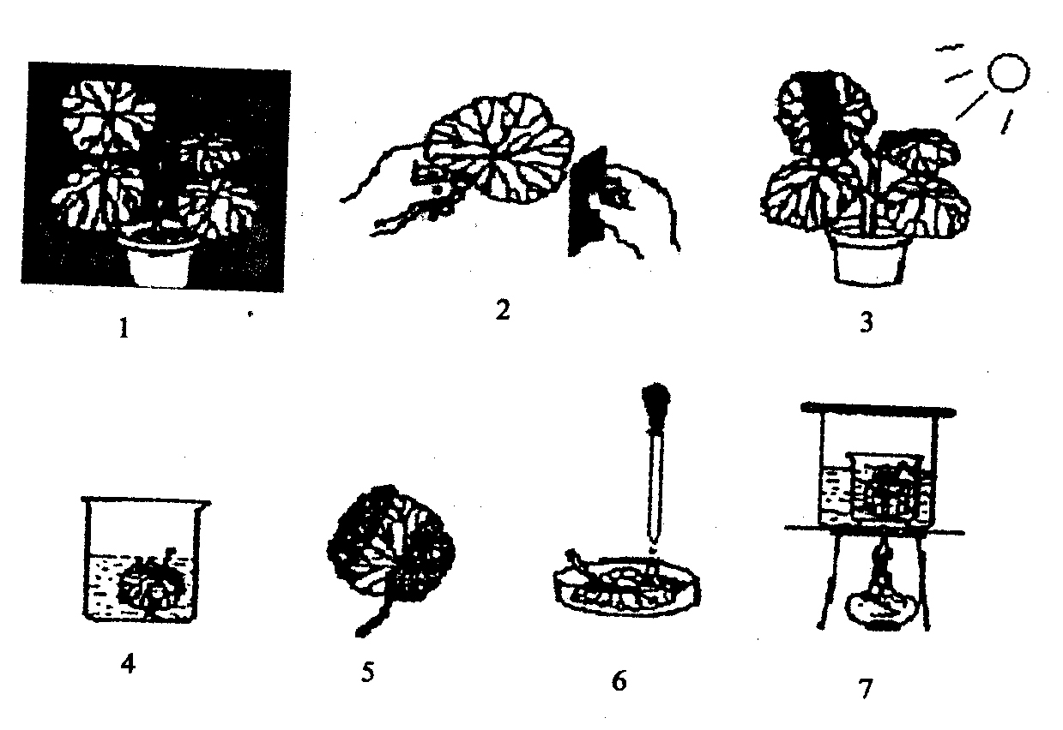
41.（9分）某生物兴趣小组为了验证“绿叶在光下制造淀粉”，进行了如下图所示的实验操作（次序已打乱），请你结合所学知识回答下列有关问题：
（1）该实验正确的操作步骤是1→2→ 37465 →5（用图中的数字和箭头排列）。
（2）图2用黑纸片把一片叶的部分区域从上、下两面遮盖，这样做的目的是设置 对照实验 ，该实验控制的变量是 光 ，
（3）图6中滴加的液体是 碘液 。图7小烧杯中的液体是 酒精 ，其作用是 溶解叶绿素 。
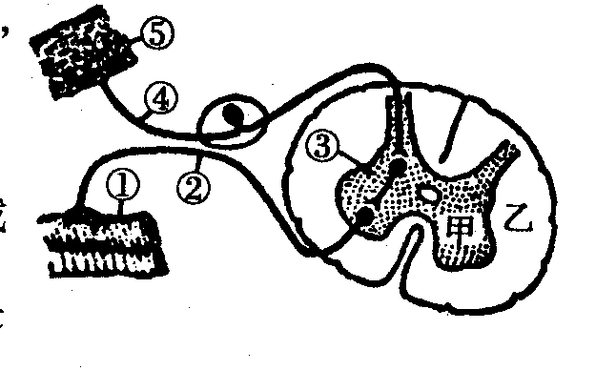
（4）若生物兴趣小组同学的操作步骤完全正确，那么在图5中可观察到的实验现象是 未遮光部分变蓝 ，这说明淀粉 是光合作用的产物。该实验现时还可以证明 光 是光合作用的必要条件。
42.（9分）右图是人体完成反射活动的神经结构示意图，请据图回答下列问题：
（1）该图所示神经结构叫 反射弧 ，图中⑤表示感受器，⑤的功能是 接受刺激并产生神经冲动 。
（2）小明在生病进行肌肉注射时，肌肉出现不自主地战栗。“战栗”是一种反射活动，此反射活动完成的途径是 54321 （用图中的序号和箭头表示）。而后感觉到疼痛，小明的痛觉是在 大脑皮层的躯体感觉中枢 产生的，先战栗后疼痛这说明脊髓除反射功能外还具有 传导 功能。
（3）若②损伤了，在进行肌肉注射时是否会发生“战栗”？ 否 ；是否会产生疼痛？ 是 。（填“是”或“否”）
（4）图中甲是 神经元细胞 集中的地方，乙是由 神经纤维 组成。
43.（7分）冬小麦是我市重要的粮食作物之一，栽培历史悠久，品质优良。
请根据研究冬小麦过程中所遇到的有关问题作答：
（1）冬小麦茎的高矮、产量高低、成熟早晚等都是性状，生物性状的遗传一般是由DNA上的 基因 控制的。
（2）冬小麦的高茎（A）和矮茎（a）是一对 相对性状 ，将两株高茎冬小麦杂交，收集全部种子共672粒种植，后代出现部分矮茎冬小麦。则子代中高茎冬小麦的基因组成是 AA或 Aa ，矮茎冬小麦的基因组成是 aa 。假如所有种子均发育成了植株，则理论上共有矮茎冬小麦168 株。
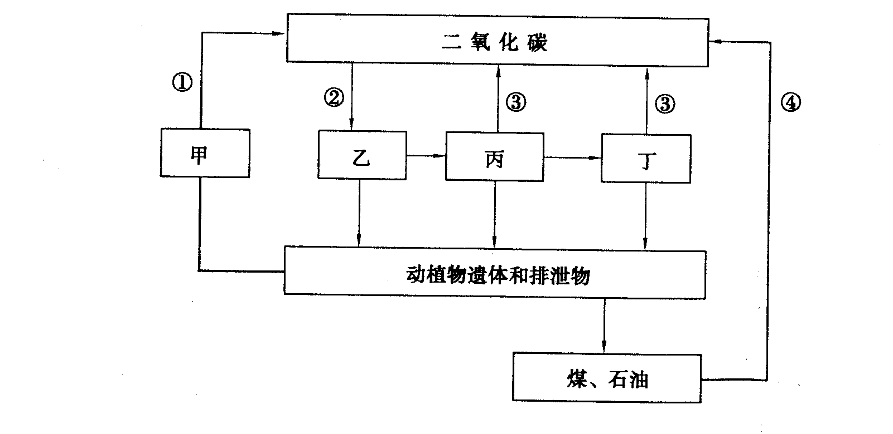
（3）去年冬天至今，我市遭受了严重干旱，导致冬小麦大量减产，可见水分对植物具有非常重要的作用，冬小麦一生中吸收的水分主要用于 蒸腾作用 （填生理过程）。科学家正试图把燕麦的抗旱基因转移到冬小麦中，培育抗旱的冬小麦，这种技术在生物学上称为 转基因技术 。
44.（7分）下图表示生态系统中物质循环的全过程，请据图回答下列问题：
（1）碳在无机环境与各种生物之间以 二氧化碳 的形式进行循环。
（2）图中的①是指 呼吸作用 （填生理过程），完成过程①的生物是 营腐生生活的真菌细菌 。
（3）图中缺少的一个箭头是从 乙 到 二氧化碳 。
（4）近些年全球气候呈现变暖的趋势，这与图中 4 （填序号）过程加强有关。
（5）低碳生活意味着低成本、低消耗的生活方式，是值得提倡的。从低碳生活的角度看，我们应该多吃 食物。B
A.甲 B.乙 C.丙 D.丁

枣庄市2011年初中学业水平考试生物试题参考答案
第I卷（选择题 共18分）
19.A 20.D 21.C 22.D 23.B 24.B 25.C 26.C 27.D 28.A 29.C 30.B 31.A 32.C 33.B 34.C 35.A 36.D
第II卷（非选择题 共32分）
41.（每空1分，共9分）
（1）3—→7—→4—→6（2）对照（或对照实验） 光的有无（或光）（3）碘液 酒精 脱去叶绿素（或溶解叶绿素）（4）照光部分变蓝色，遮光部分不变蓝色 淀粉 光
42.（每空1分，共9分）
（1）反射弧 接受刺激并产生神经冲动（2）⑤—→④—→③—→②—→① 大脑皮层的身体感觉中枢（或大脑皮层） 传导（3）否 是（4）神经元胞体（或胞体或神经细胞体） 神经纤维
43.（每空1分，共7分）
（1）基因（2）相对性状 AA、Aa aa 168（3）蒸腾作用 转基因技术（或基因工程）
44.（每空1分，共7分）
（1）二氧化碳（CO₂）（2）分解作用（或呼吸作用） 细菌、真菌等（或分解者）（3）乙 二氧化碳（CO₂）
（4）④（5）B

